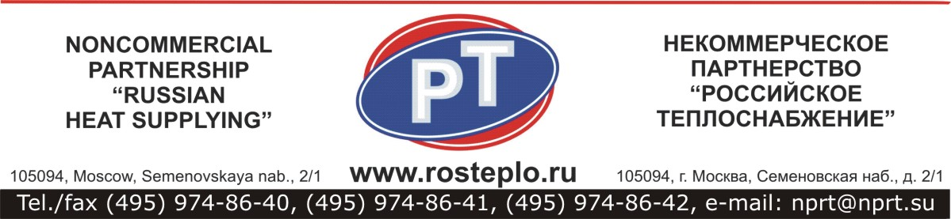

Исх. № РТ/ 134 от 22.06 . 2015 г.
Заместителю Министра
строительства и ЖКХ
А. В. Чибису

[О внесении изменений
в Правила коммерческого учета
тепловой энергии, теплоносителя]

Уважаемый Андрей Владимирович!

Направляю Вам, выполненный в соответствии с Вашим поручением от 03.12.2014 № 27745 – АЧ/04 и результатом организованного обсуждения экспертным сообществом (Рабочей группой) дополнений и изменений в Правила коммерческого учета тепловой энергии, теплоносителя, утвержденные Постановлением Правительства РФ от 18.11.2013 № 1034 (далее Правила), проект Правил с внесенными изменениями (Приложение 1).
В состав Рабочей группы вошли специалисты теплоснабжающих организаций, проектных организаций, компаний - производителей приборов учета, Росстандарта РФ, НП «Российское теплоснабжение», НП «ЖКХ Развитие» и др.
В связи с большим количеством предложений и изменений, которые признаны Рабочей группой необходимыми для внесения в Правила, была сформирована позиция о целесообразности подготовки нового проекта документа. Объем документа существенно сокращен.
В предлагаемом проекте документа нашли свое отражение следующие основные моменты:
- Изменен порядок размещения отдельных разделов в составе Правил с целью обеспечения логической последовательности.
В прилагаемой редакции проекта Правил для удобства анализа внесенных изменений после каждого измененного номера пункта в скобках указан номер пункта действующей редакции Правил.
- Добавлена в п.1 действующих Правил фраза, определяющая область применения Правил.
- Изменена формулировка п.3 Правил, внесены дополнения и уточнения в следующие понятия:
«время работы приборов учета»;
"вычислитель";
"измерительная система";
«качество тепловой энергии» (удалено, так как определено в ФЗ-190 от 27.07 2010 г. «О теплоснабжении»);
"настроечные параметры" (новое понятие);
"нормированный диапазон измерения" (новое понятие);
"перегретый пар";
"подпитка";
"расходомер";
"смежные организации" (новое понятие);
"смежные тепловые сети" (новое понятие);
"срок службы приборов учета (средств измерений)" (новое понятие);
"теплосчетчик";
"эксплуатация узла учета".
- Удален п.12 Действующих Правил, так как вопрос по определению исполнителей установки узлов учета у потребителей регулируется положениями ФЗ-261 от 23 ноября 2009 года « Об энергосбережении…».
- Удален п. 42 Действующих Правил, так как невозможно выполнить проект узла учета при отсутствии технических условий.
- В п. 60 и п.73 Действующих Правил удалены требования о необходимости проведения обязательных ежегодных мероприятий по проверке готовности узлов учета к эксплуатации перед началом отопительного периода (они являются избыточными и приводят к дополнительным затратам участников коммерческих отношений), но при этом сохраняется право любой стороны Договора беспрепятственного доступа к приборам учета в согласованное время (п.13. проекта Правил).
- Удалены пп. 97-101, 128-130 Действующих Правил, так как положения этих пунктов повторяют позиции Методики осуществления коммерческого учета тепловой энергии, теплоносителя (далее Методика), где они раскрыты подробнее и подтверждаются схемами и расчетными формулами.
- Исключены пп.112,113 Действующих Правил в связи с их несоответствием положениям Основ ценообразования в сфере теплоснабжения, утвержденных постановлением Правительства РФ от 22.10.2012 № 1075.
- В ряде пунктов проекта Правил определено, что формы ведомостей за расчетный период и актов ввода узлов учета в эксплуатацию представлены в Методике.
- А также некоторые частичные уточнения в формулировках отдельных пунктов Правил.
По мнению большинства членов Рабочей группы с данными изменениями Правила приобретают более правовой вид, становятся конкретнее и точнее в определениях и помогут снизить имеющуюся в настоящее время напряженность в сфере коммерческого учета тепловой энергии, теплоносителя.
Мнения членов Рабочей группы, отличающиеся по предлагаемым изменениям от решений, принятых большинством Рабочей группы, прилагаются к настоящему письму.
Обращаю Ваше внимание на то, что после принятия Правительством РФ измененной редакции Правил, Рабочая группа приступит к рассмотрению предложений по внесению изменений и дополнений в Методику.

Приложения:
- Проект Правил на 13 л.
- Замечания ОАО «Фортум» к тексту измененных Правил на 3 л.
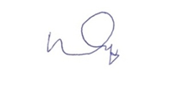

Вице – президент НП «РТ», Ю. В. Яровой
Председатель Рабочей группы
по разработке предложений
для внесения изменений
в Правила и Методику коммерческого
учета тепловой энергии, теплоносителя

